Rezultati evaluacije
Državnoga stručnog skupa za stručne suradnike pedagoge
Izazovi u radu s darovitom djecom i mladima
Održanog online, 6. i 7. siječnja 2022.

Evaluacijski upitnik ispunila su 894 učitelja.
Na grafikonu 1. prikazani su odgovori sudionika na pitanje o prezentiranim sadržajima. Sudionici se potpuno slažu i slažu se da su sadržaji aktualni, primjenjivi u praksi i relevantni za rad stručnih suradnika pedagoga.
Grafikon 1. 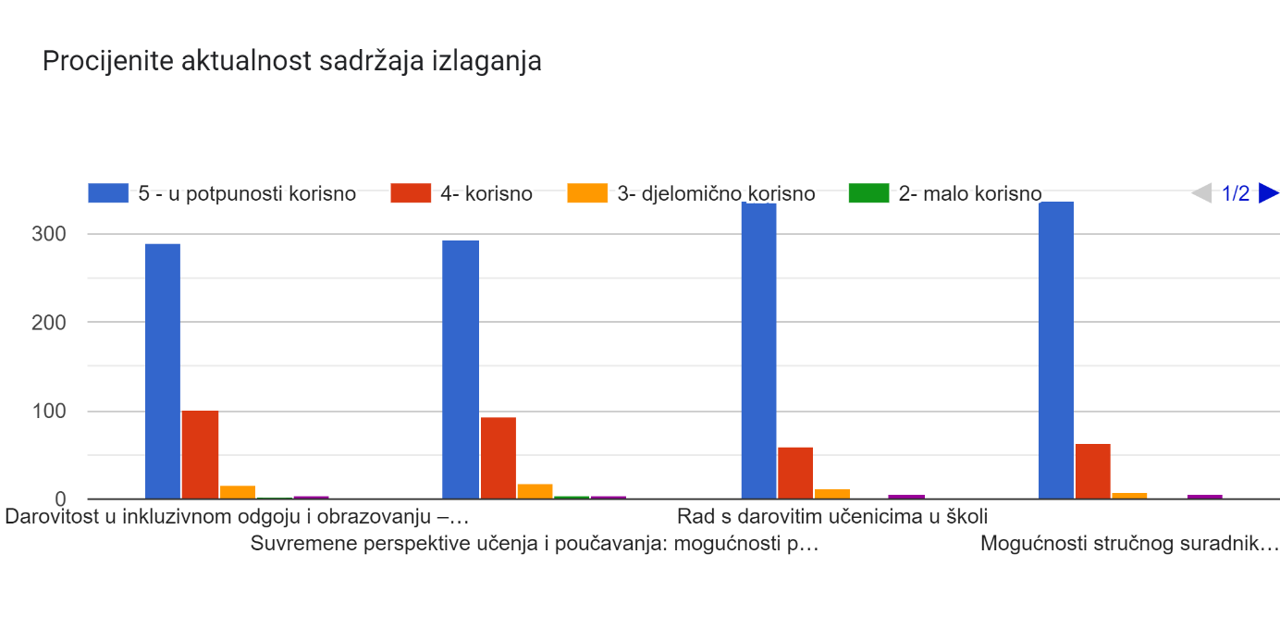
1.1. Evaluacija sudionika o predavanju Darovitost u inkluzivnom odgoju i obrazovanju – stanje i perspektive, izv. prof. dr. sc. Matilda Karamatić Brčić

Predavanje izv. prof. dr. sc. Matilda Karamatić Brčić 71% sudionika procjenjuje vrlo korisnim, 25% korisnim i 4% djelomično korisnim.
1.2.Evaluacija sudionika o predavanju Suvremene perspektive učenja i poučavanja: mogućnosti poticanja i razvoja učeničke darovitosti, izv. prof. dr. sc. Jasmina Vrkić Dimić

Predavanje izv. prof. dr. sc. Jasmine Vrkić Dimić 72 % sudionika procjenjuje vrlo korisnim, 23% korisnim i 4% djelomično korisnim.

1.3. Evaluacija predavanja suvremene perspektive učenja i poučavanja: mogućnosti poticanja i razvoja učeničke darovitosti, Vera Šušić, stručna suradnica psihologinja, izvrsna savjetnica

Predavanje psihologinje Vere Šušić 83 % sudionika procjenjuje vrlo korisnim, 14% korisnim i 3% djelomično korisnim.
1.4. Evaluacija primjera prakse stručnih suradnika pedagoga u radu s darovitim učenicima. Sudionicima su predstavljeni sljedeći primjere prakse:
Mogućnosti i prepreke u radu tima za darovite na razini škole – Zvjezdana Atlaga, stručni suradnik savjetnik/Sanja Matić, stručni suradnik mentor
Izazovi u radu s darovitima – iskustvo iz prakse – Mara Marasović, stručni suradnik savjetnik
Inovativan način razvoja aktivnog i suradničkog učenja darovitih učenika – Fadila Zoranić, stručni suradnik savjetnik
Mogućnosti stručnog suradnika pedagoga u radu s darovitim učenicima– Aleksandra Dužević, stručni suradnik savjetnik
Osnaživanje nastavnika za rad s darovitima – Lucija Bižaca i Antonela Mrsić, stručne suradnice pedagoginje

Primjere dobre prakse stručnih suradnika pedagoga osnovnih i srednjih škola 83 % sudionika procjenjuje vrlo korisnim, 15% korisnim i 2% djelomično korisnim.

Grafikon 2.
Na grafikonu 2. prikazani su odgovori sudionika o na pitanje o korisnosti sadržaja skupa za njihov profesionalni razvoj. Iz dobivenih podataka zaključuje se da se sudionici slažu i potpuno slažu da je skup zadovoljio potrebe stručnog usavršavanja, da je koristan za profesionalan razvoj te da je ispunio iskazane ciljeve. Naime održana predavanja procijenili su uglavnom u potpunosti korisnim, naglasivši aktualnost teme koja se bavi darovitim učenicima u sustavu obrazovanja.

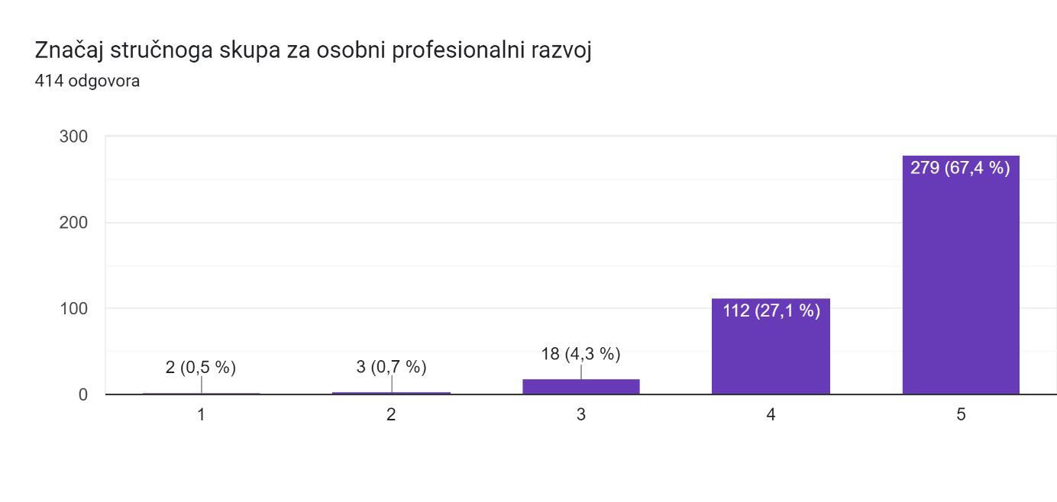
Grafikon 3.
Na grafikonu 3. prikazani su odgovori sudionika o na pitanje o zadovoljstvu stručnim skupom u cjelini. Čak 75 % sudionika ocijenilo je skup najvišom ocjenom smatrajući ga vrlo korisnim.
Istaknuta je važnost odabrane teme koja j inače malo zastupljena na stručnim usavršavanjima, stručnost predavača, a posebno su istaknuti primjeri iz prakse kao motivacija i poticaj za rad.
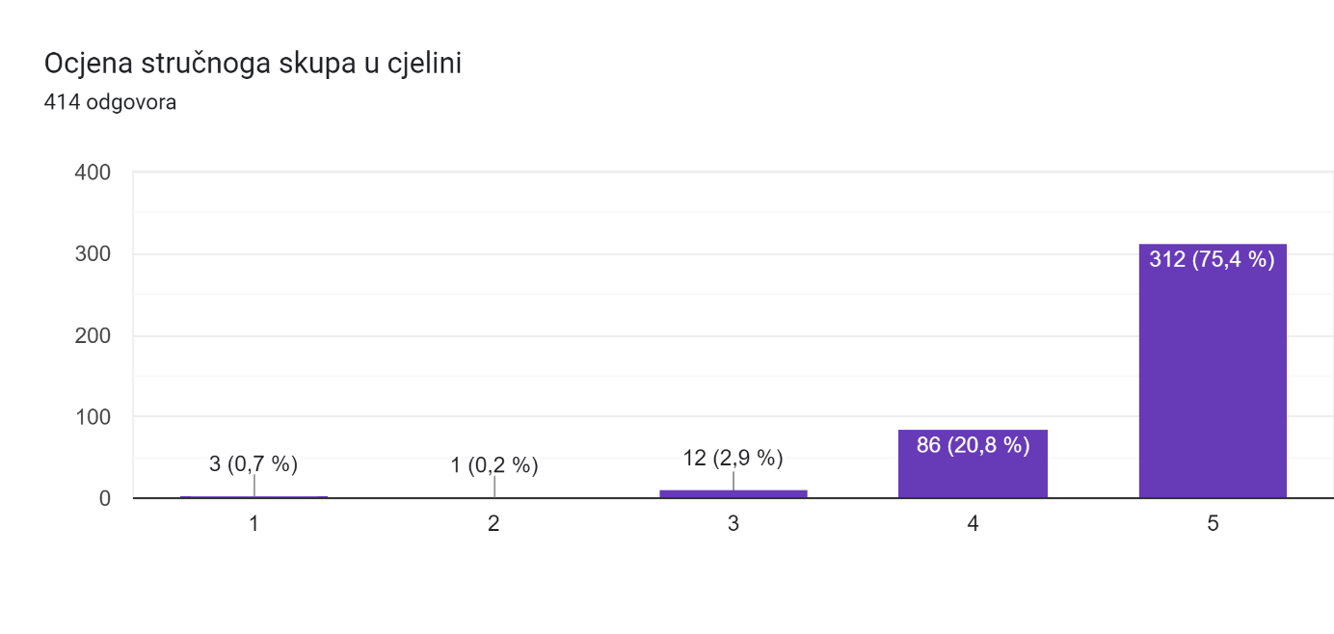
4. Što biste posebno izdvojili kao vrijednost stručnoga skupa?
Na otvoreno pitanje sudionici su izdvojili informacije koje su značajne za njihov profesionalni razvoj kao stručnih suradnika pedagoga. Najčešće istaknuti komentari odnose se na pohvale primjera dobre prakse koju smatraju izuzetno važnima i korisnima. Također izražavaju zadovoljstvo skupom u cjelini upravo zbog ovakvog pristupa temi. S obzirom na velik broj sudionika izdvajamo najčešće istaknuta mišljenja:
Primjeri dobre prakse kolega iz škola.
Konkretne ideje za rad s učenicima i korisne informacije
Odabir teme – susrećemo se gotovo svakodnevno s darovitom djecom, a malo znamo o tome što s njima raditi.
Vaša osobna iskustva koja ste nam ponudili.
Kvalitetna predavanja i izvrsni primjeri dobre prakse... Ugodni predavači i atmosfera skupa, cjelokupno kroz oba dana! Sve pohvale!
Primjeri dobre prakse su mi vrijednost ovog skupa. Teoriju mogu uvijek pročitati, no primjere iz prakse, pogotovo trenutno gdje u ovim uvjetima rad s darovitima djeluje kao utopija, mi je nešto što daje nadu i želju za ostvarenjem cilja.
Poticajne i inspirativne misli pojedinih predavačica
Ne sjećam se da je tema darovitosti bila ovako detaljno ikada obrađena i prezentirana.
Stručnost predavača.
Primjere praktičnog rada s darovitim učenicima te načina obogaćivanja sadržaja rada. Također, sam skup kao takav doprinosi osvještavanju važnosti rada s darovitim učenicima.
Primjeri u praksi, poduzimane inicijative i rad i nastojanja da se ostvare i kako da se ostvare u praksi zakonske postavke u radu s potencijalno darovitim i darovitim učenicima.
Bogatstvo primjera prakse koji pokazuju da se unatoč nedostatnoj zakonskoj potpori odnosno temelju u realnosti provode divne i hvalevrijedne aktivnosti i programi u ovom području, što djeluje vrlo poticajno. Izvrsne predavačice!
Izvješće sastavila: viša savjetnica Đurđica Kaurloto Martinić

